Творческий отчёт
Ассоциации деловых женщин Казахстана по городу Экибастуз
за 2023 год

1. 16.01.2023 в @rixosborovoe состоялся Республиканский тимбилдинг «Женское лидерство- вызовы и решения» в котором принимала участие наш заместитель Председателя Тульжанова Маншук. Женщины изучали стратегию на 2023г., а также поситили тренинги для личностного роста и развития, «Стрессменеджмент», «Деловой этикет», Командообразование», «Целенаправление» и многое другое. Тимбилдинг завершился шикарным гала ужином, на котором выступали с концертной программой подруги из Ассоциации Акмолинской области.

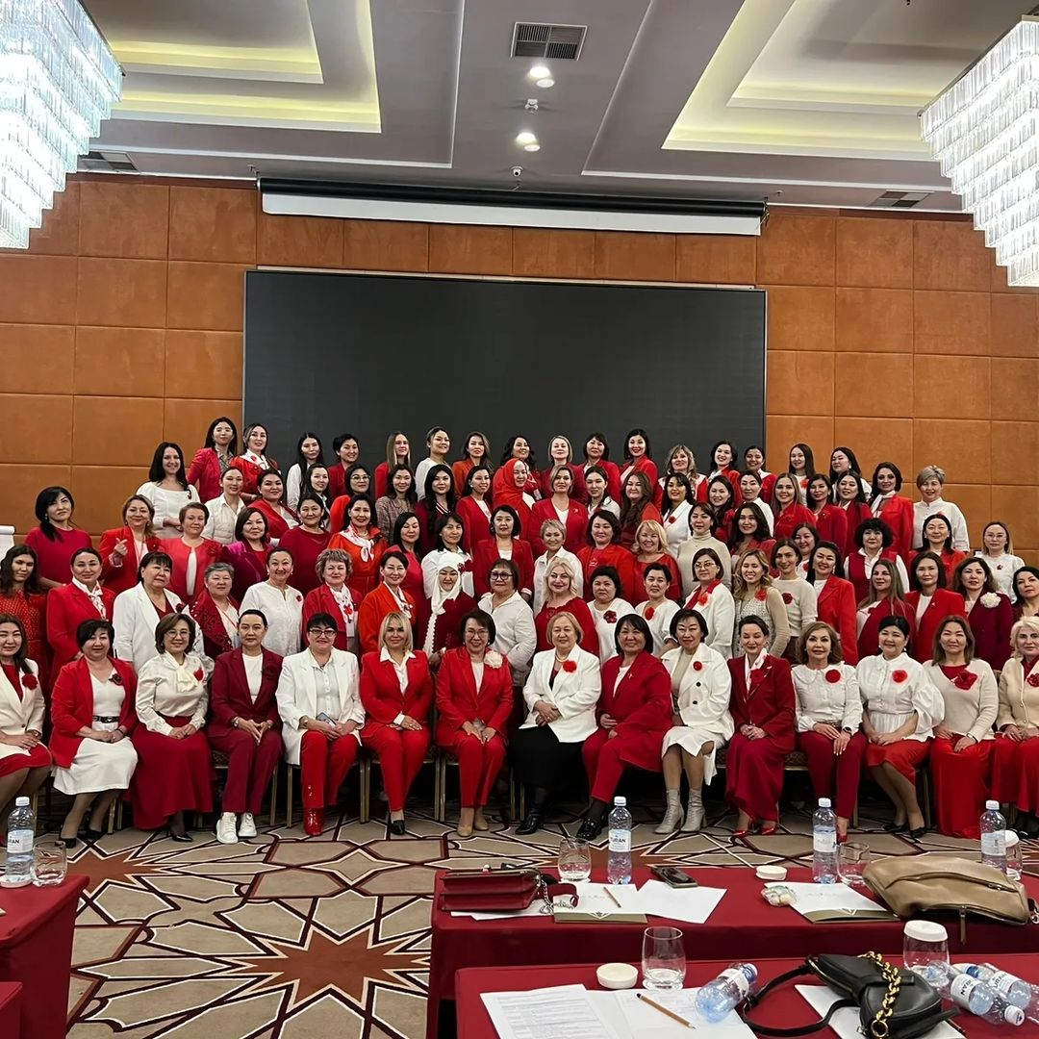
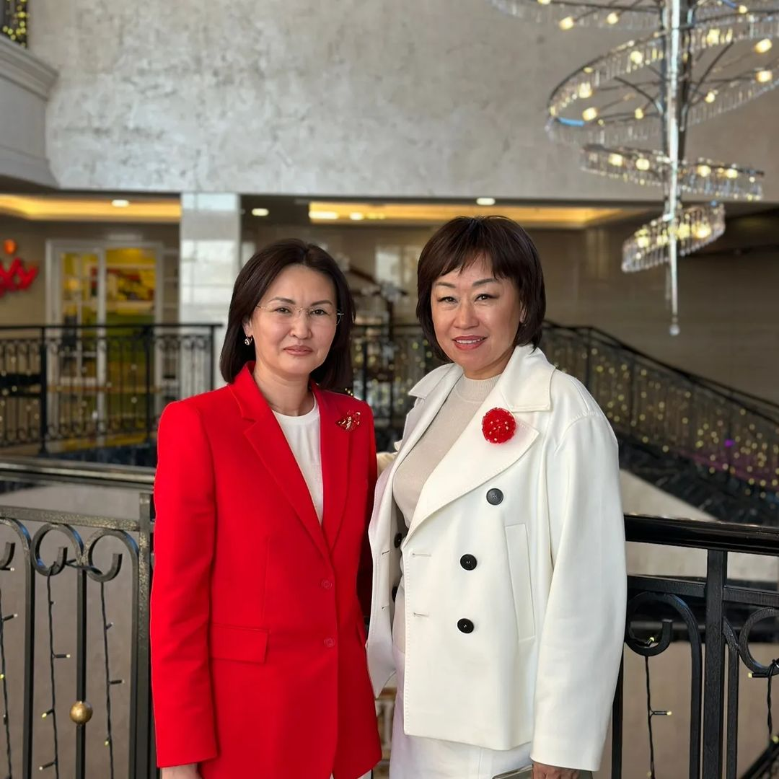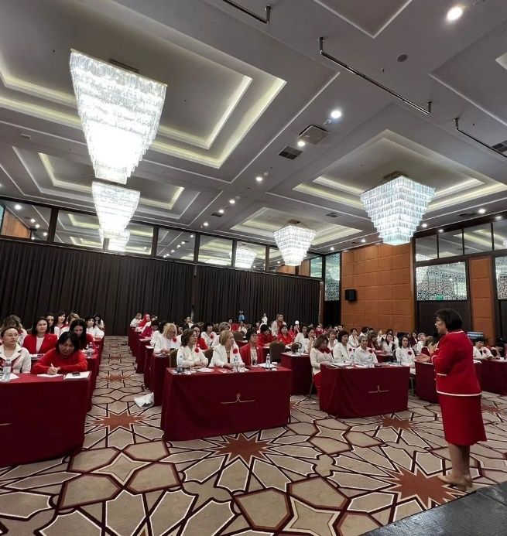

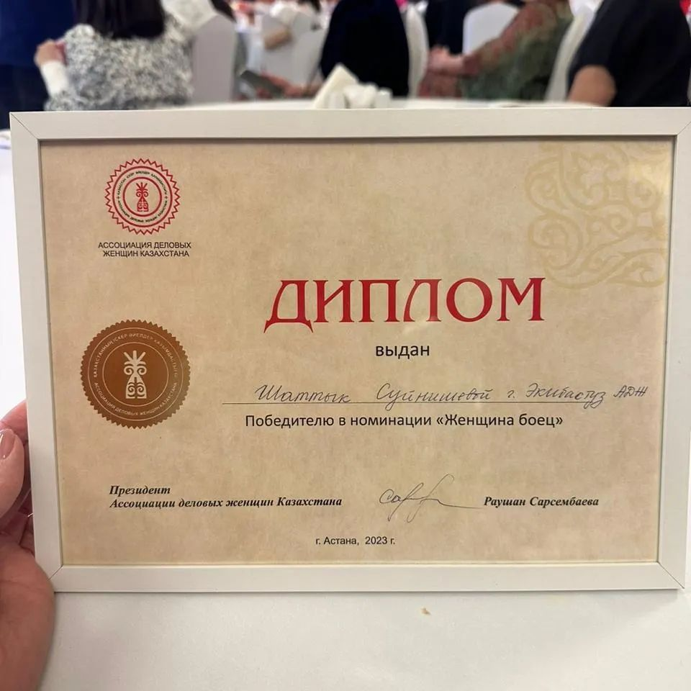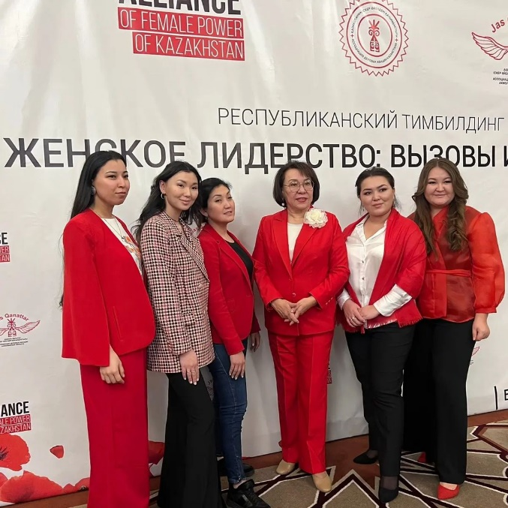
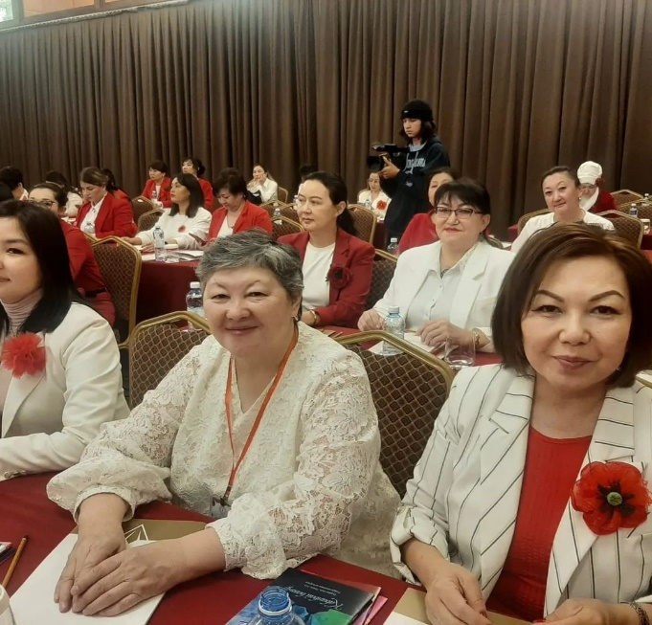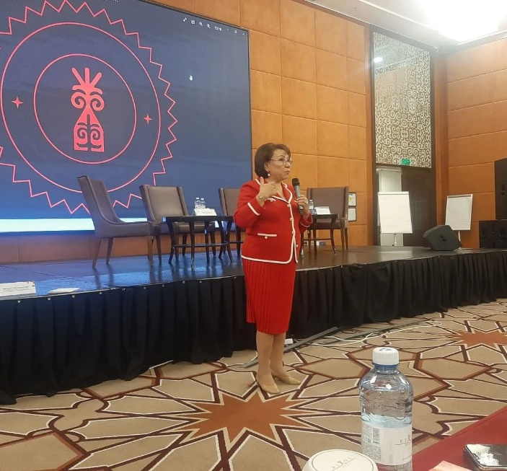
https://www.instagram.com/p/CnjlsJRozxX/?igsh=Nm5jYXFiMzZoNGhn

2. 10 февраля 2023 г. представители Ассоциации деловых женщин по городу Экибастуз заместитель председателя Тульжанова Маншук и исполнительный директор Бапаева Алия встречались с руководителем филиала Палаты предпринимателей "Атамекен" Мусанап Медият. В ходе беседы были установлены договоренности о совместных работах в отношении поддержки бизнеса, а также включении АДЖК Экибастуз в региональный состав при Палате предпринимателей "Атамекен".
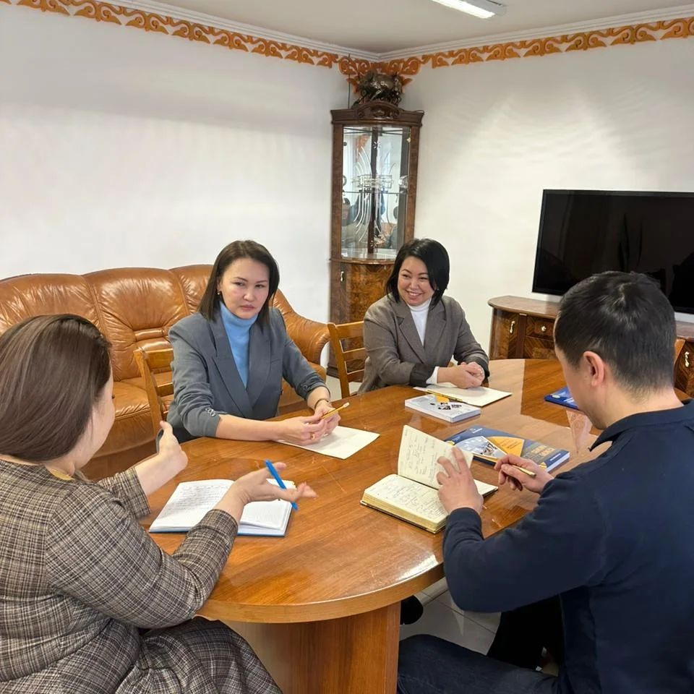
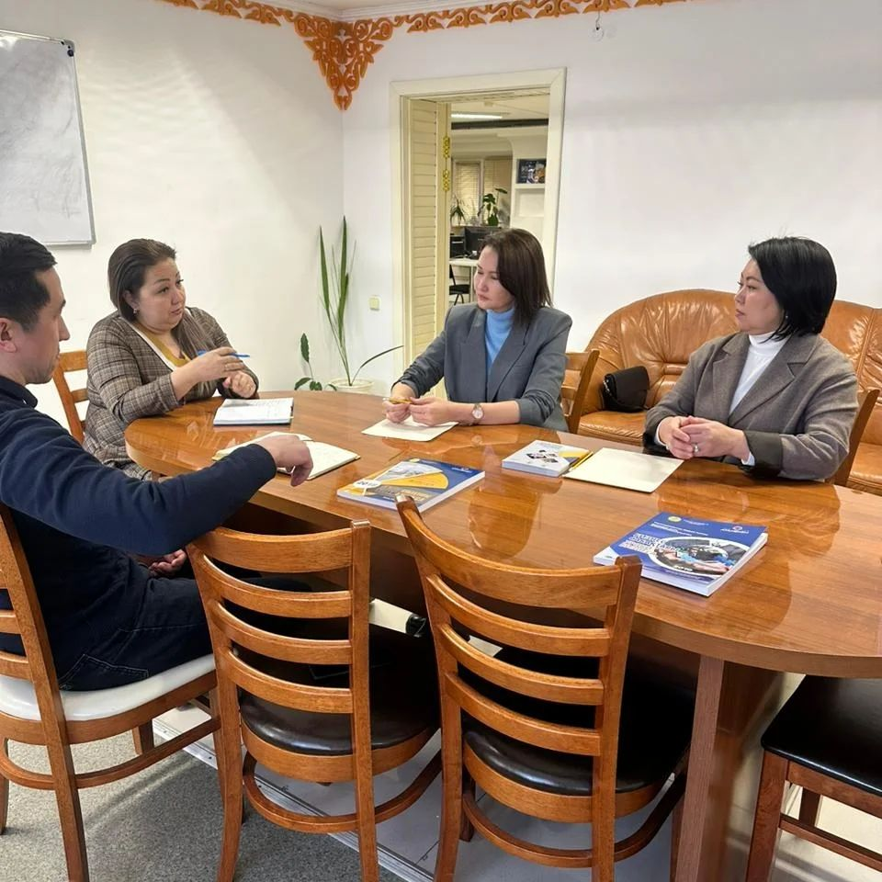
https://www.instagram.com/p/CoeKgH2olda/?igsh=NWs4M200cTVxMDl0

3. 01.02.23 г., три наших прекрасных лидера Аурика Дяк, Раушан Даумова и Шаттык Суйнишева в г.Астана и приняли участие в Женском форуме партии " Аманат".
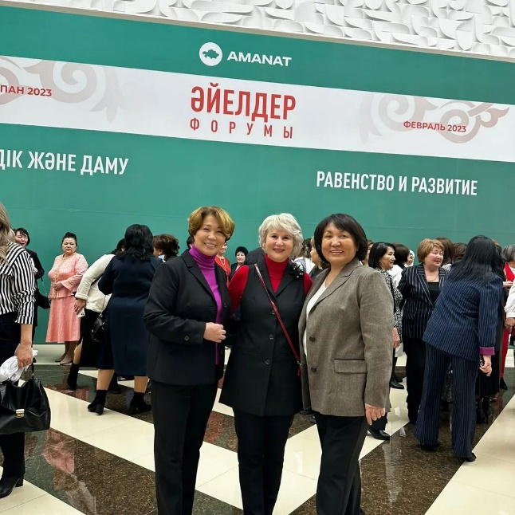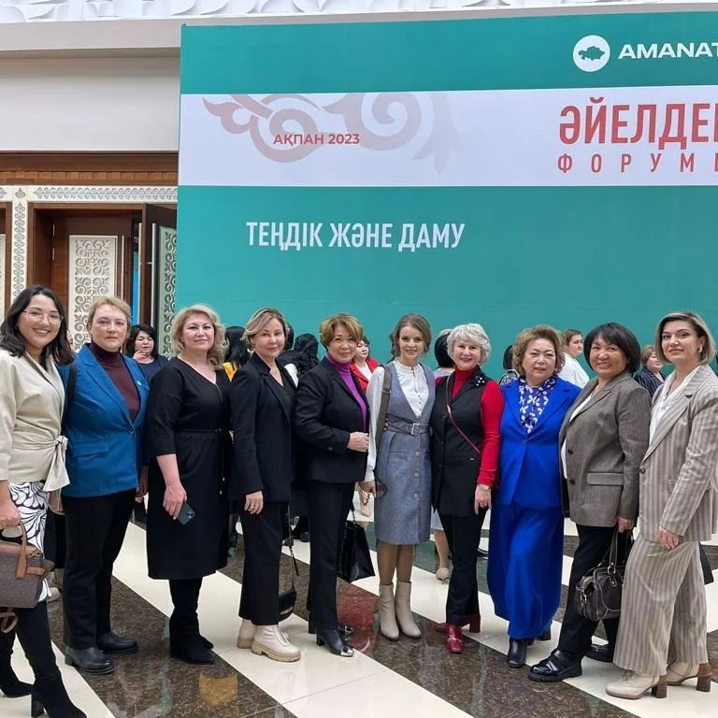
https://www.instagram.com/p/Co6VzOSIUEU/?igsh=MWxlZXprNHAxYnk3ag==

4.В этот прекрасный весенний день 8 Марта состав Ассоциации деловых женщин по городу Экибастуз, организовали для себя замечательную фото-сессию с участием всех членов.
https://www.instagram.com/p/CpgoBMJo6fz/?igsh=MXR1am82b3pnd2pjOA==

5. На центральной площади г.Экибастуза в честь праздника “Наурыз” установлена Юрта Ассоциации деловых женщин Казахстана.
Угощали вкусным пловом и “Наурыз көже” по фирменному рецепту Шаттык Ешмуратовны.
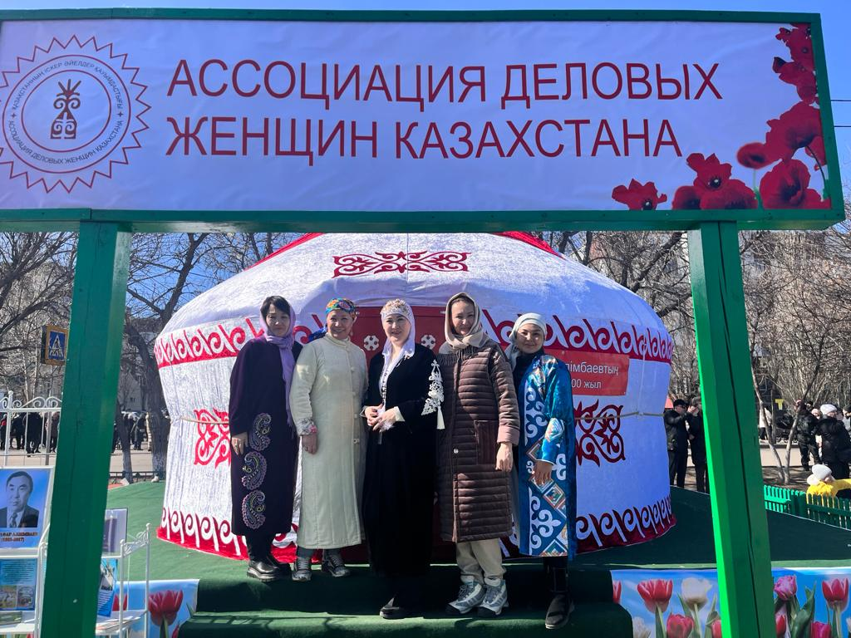
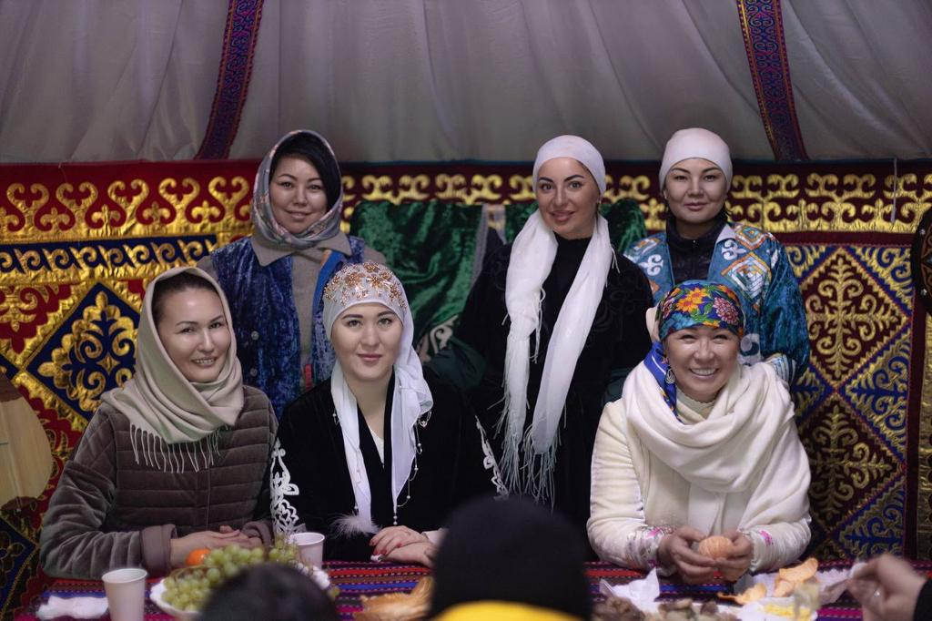
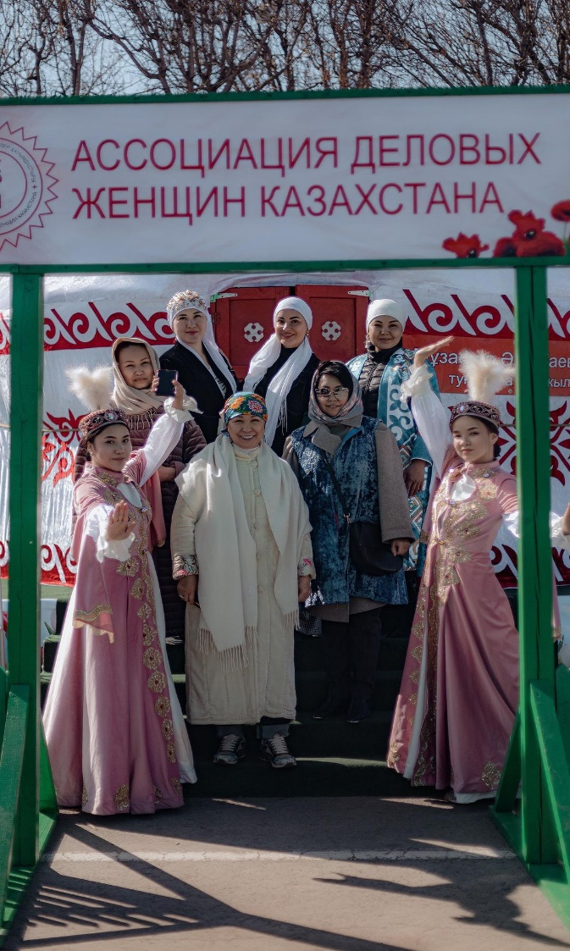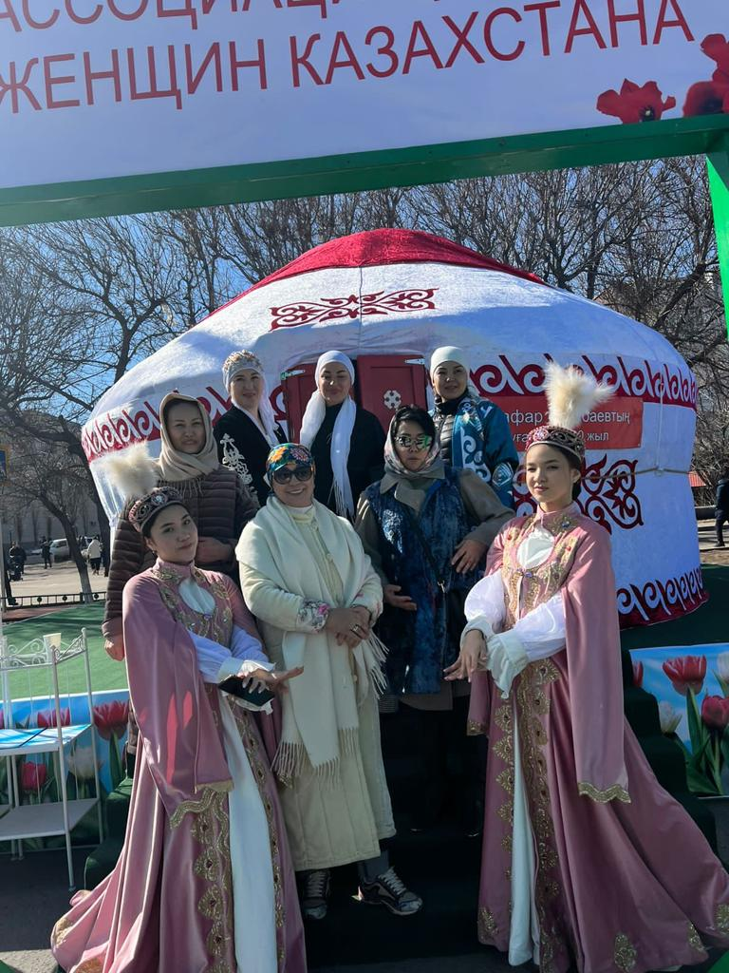
https://www.instagram.com/reel/CqFrlBvjlqI/?igsh=MTZxc2IxdjRrNDN4cg==

6.Подруги из АДЖ посетили детский реабилитационный центр “Алем” @drc_alem
Центр прекрасно оснащен всеми необходимыми тренажерами для занятий с детьми. Создана благоприятная среда, для развития и лечения детей.
Чистые, светлые, уютные кабинеты для занятий лфк, массажа, логопеда и т.д
Детки занимаются творчеством, рисуют совместно с родителями и воспитателями.
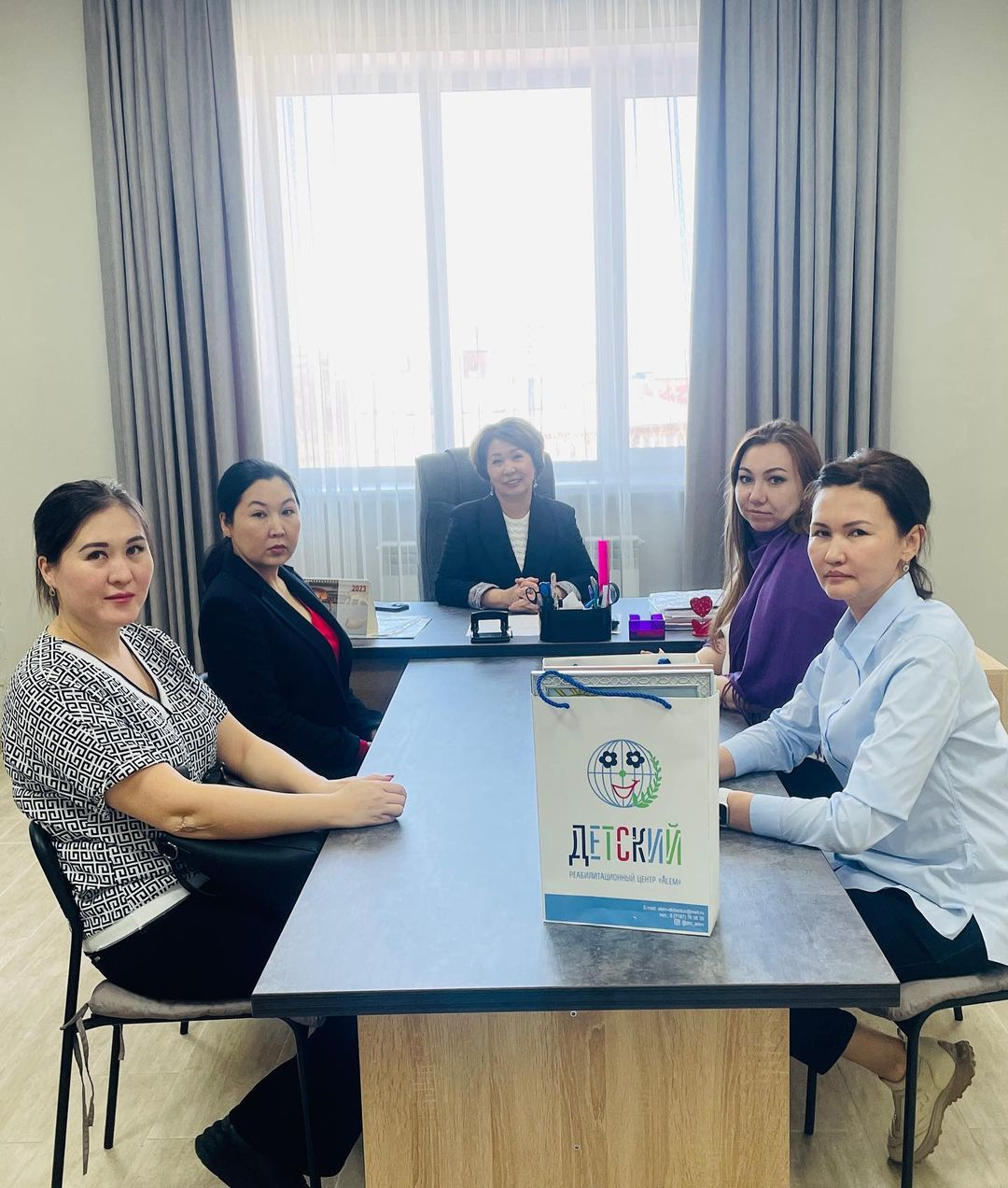
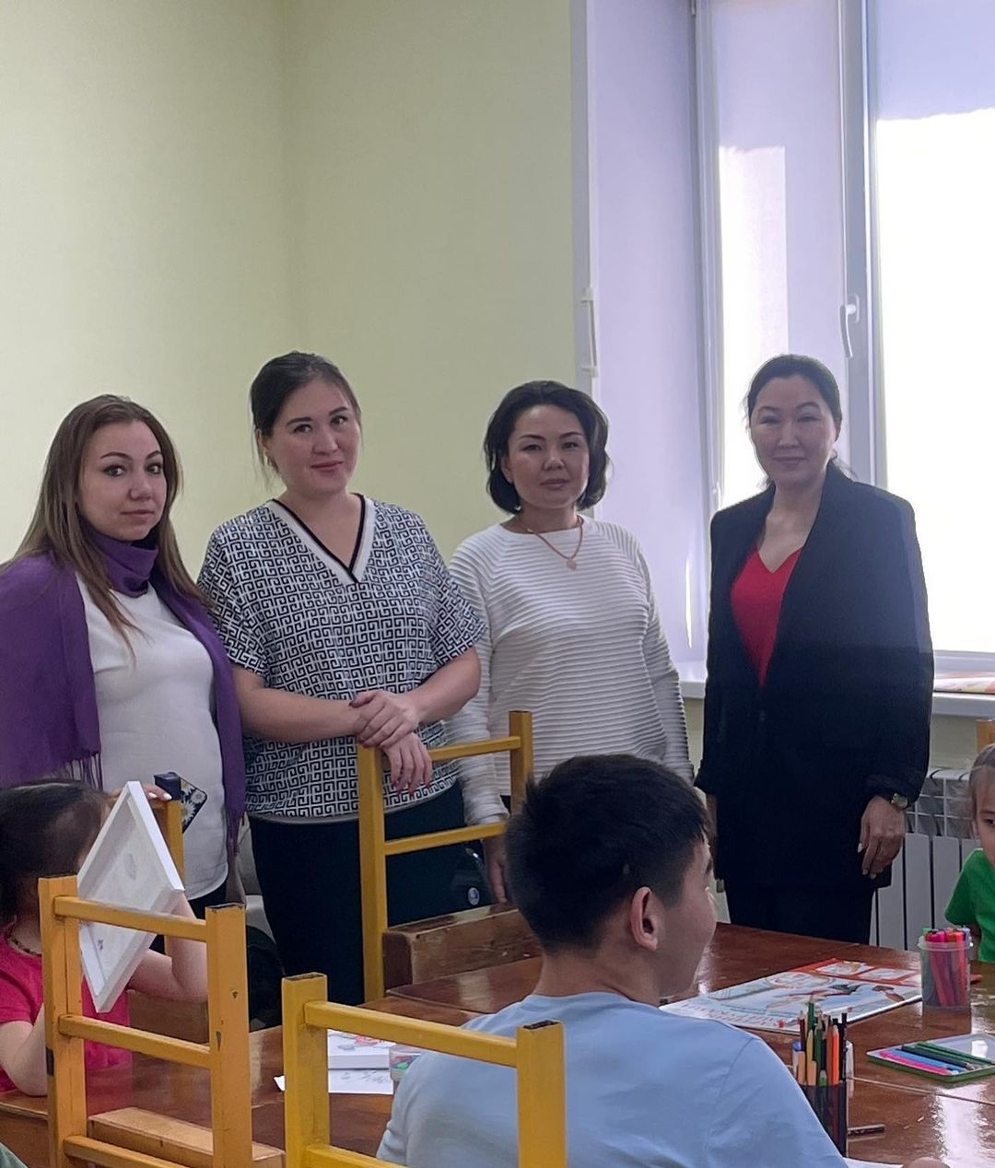
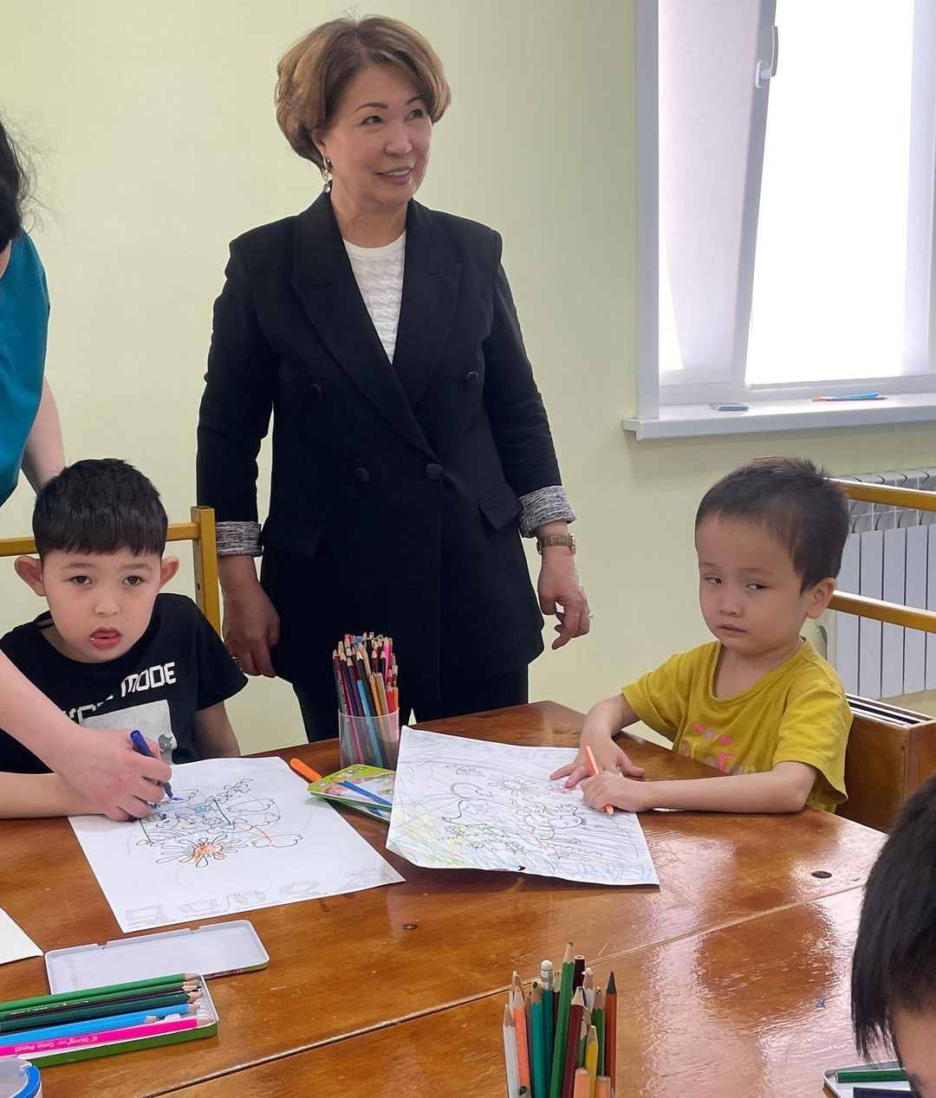

https://www.instagram.com/p/CqaUAtjoL5x/?igsh=aXJ1OTVicTUwb3Uy

7. 5 апреля в Казахстане празднуется день влюбленных - «Ұлттық ғашықтар күніне орай» ❤️
Ассоциация Деловых женщин г. Экибастуз объявила старт конкурса на «Самую романтическую историю знакомства»
Главный приз - УЖИН НА ДВОИХ В ЛАУНДЖБАРЕ САВОЙ @LONGE_BAR_SAVOY ❤️‍🔥🥂
Участникам до 13.04.23. необходимо было опубликовать свою историю знакомства в Инстаграм 📩
13 апреля члены Ассоциации выберали трех финалистов путем голосования 🙋‍♀️
14 апреля на странице @adjk_ekb в сторис была опубликована истории финалистов и наши подписчики решали, какая пара победит 🏅
Условия участия в Конкурсе ⤵️
1. Быть подписанным на наш аккаунт @adjk_ekb
2. В посте указать хэштег #конкурслюбвиаджк
3. Сделать репост в сторис с отметкой страницы @adjk_ekb и указанием хэштега #конкурслюбвиаджк
4. Открыть страницу на момент проведения конкурса 🔓
Ужин, который достался победителям, состоялся 15 апреля 🗓️
https://www.instagram.com/p/CqeqUC8Iaiz/?igsh=MXE1cDFybGxjMWdtw==
8. Глобальный саммит женщин в Дубай
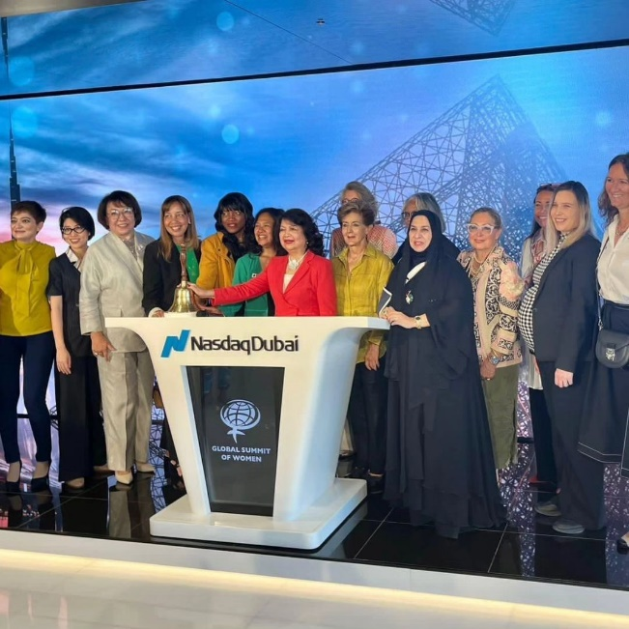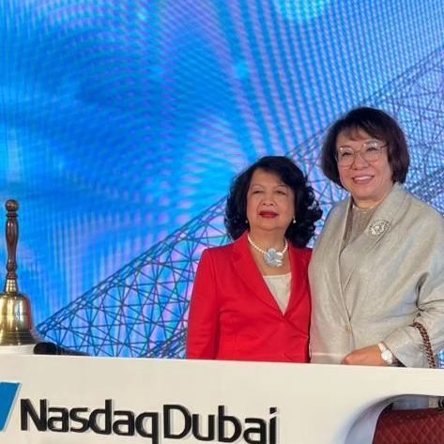
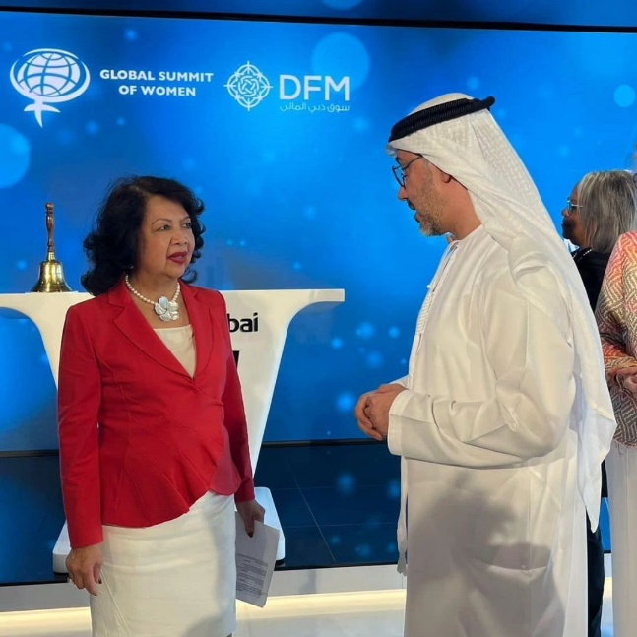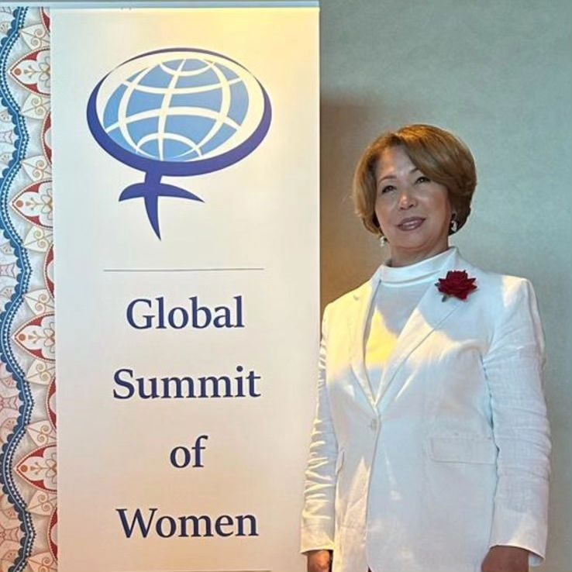
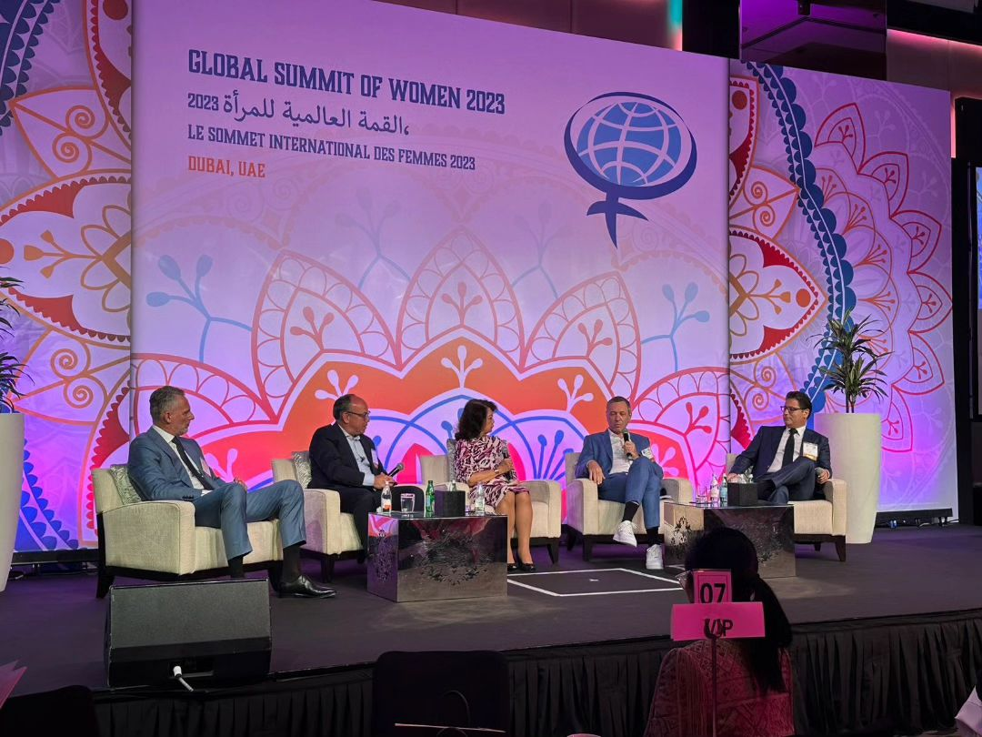

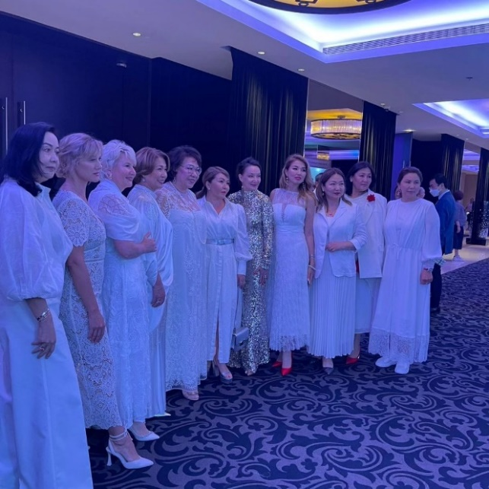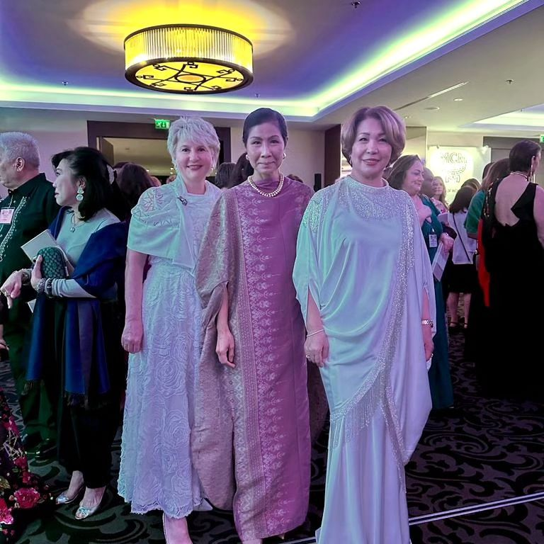
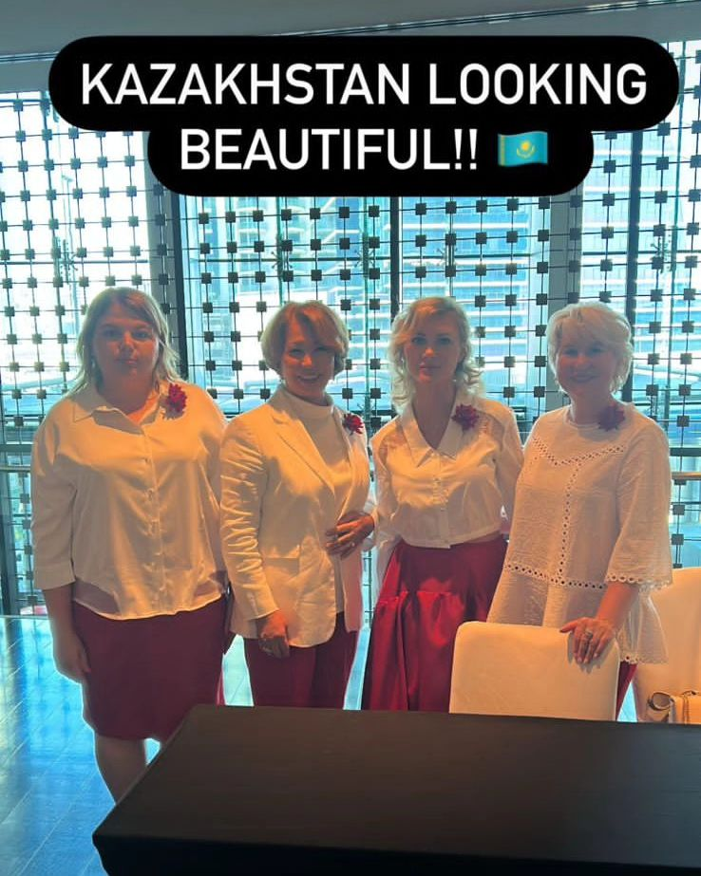

https://www.instagram.com/p/Cr0sn7oIyq1/?igsh=OHo5M2Z5ZHk1dm90

- 9 Мая 2023г. состоялось возложение цветов к памятнику воинам погибшим во время Великой Отечественной войны, Председателем АДЖ по г.Экибастуз Суйнишевой Шаттык и Лидером молодежного крыла Андрющенко Оксаной.
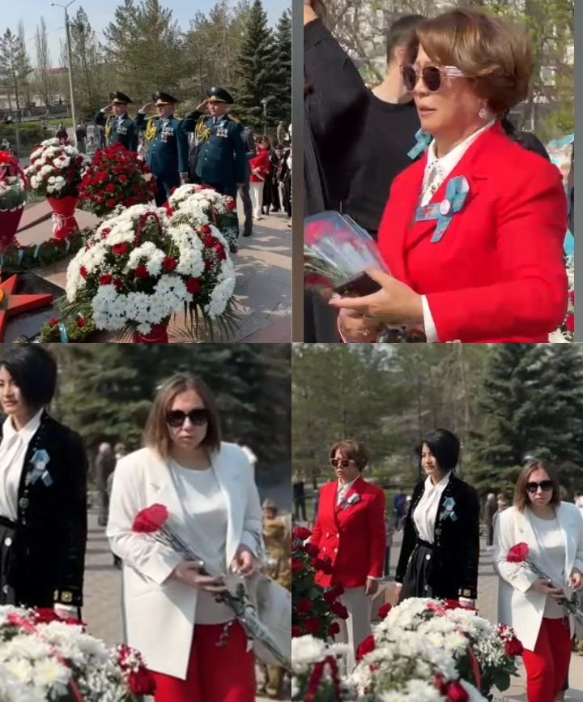

https://www.instagram.com/p/CsBK5jloiwq/?igsh=eHU5d3I2ZzdtY2Zk

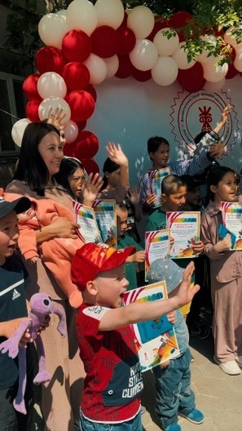
- АДЖК по городу Экибастуз провели замечательный праздник для детей с многодетных семей приуроченный к празднованию "Дня защиты детей". В обновленной обстановке на уличной террасе в гостиничном комплексе "Savoy" было море детских улыбкой, развлекали аудиторию танцевальный ансамбль "Грация" а также анимация, угощения и шоколадный фонтан. Дети получили призы, а мамочки отдыхали и наслаждались праздником!

https://www.instagram.com/reel/Csya_5ooSKc/?igsh=MTVxbTkxMnVlYnVqMA==

Бизнес завтрак- полезное с приятным!
09 сентября 2023г. прошел первый Бизнес завтрак нового сезона- АДЖК по городу Павлодар @adjk_pvl, на который наши подруги пригласили и нас. Признаемся, мы очень рады всегда присутствовать на мероприятиях наших подруг из Павлодара! Это дружелюбная атмосфера дарит только положительные эмоции
✅На встрече мы ещё более подробно ознакомились с программой для роста и развития "Менторинг" и "Мастермаинд" - эти программы абсолютно бесплатны для всех членов АДЖК и очень круто помогают предпринимателям достигать новых высот и целей в бизнесе !
✅Руководитель и основатель @adal.azia провела для нас презентацию соей клининговой фирмы по уборке офисов, домов и производственных помещений, рассказав о новой линейке безопасных чистящих средств и ноу-хау в области клининга!

✅ Была представлена новая запланированная программа для членов АДЖК , "Бизнес советник" , в короткой члены группы смогут деться своими инсайтами , советами и опытом - для совместного роста и развития !
Дорогие подруги @adjk_pvl , благодарим Вас за приглашение !
Если Вам также необходимо развитие Вашего бизнеса и Бренда , добро пожаловать в Нашу команду лидеров

!https://www.instagram.com/p/CxDHIFOIWYB/?igsh=b3l3dDU5NWtoYTZv
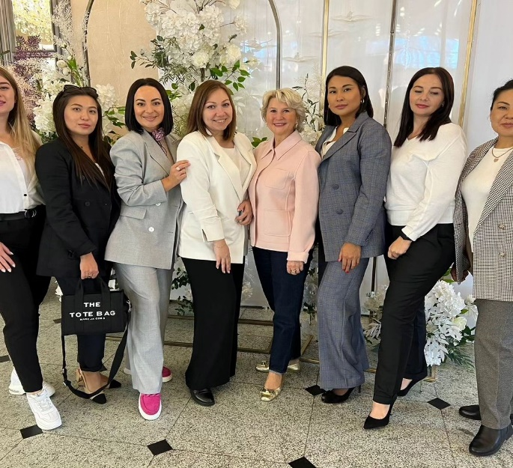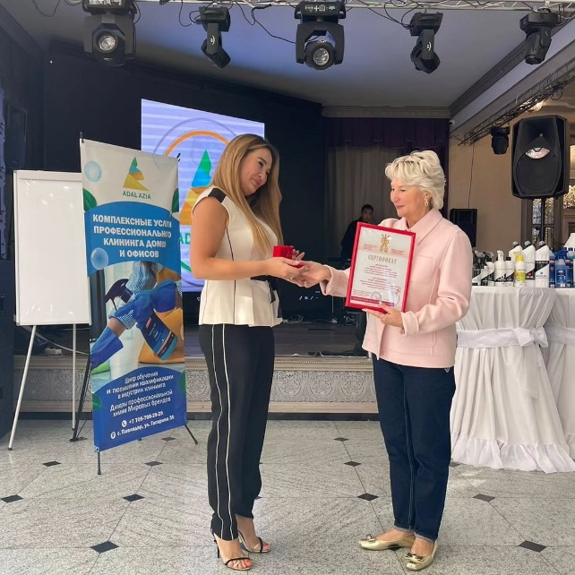

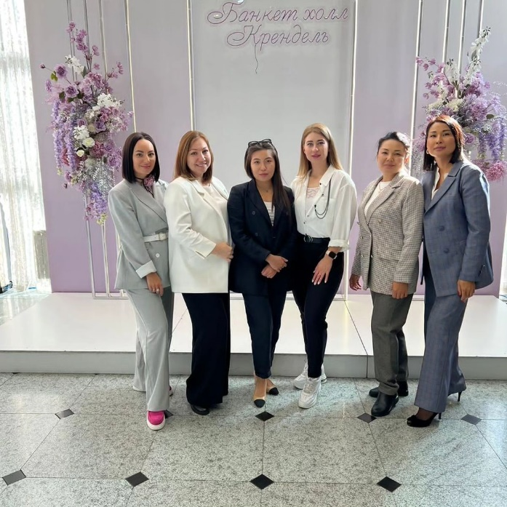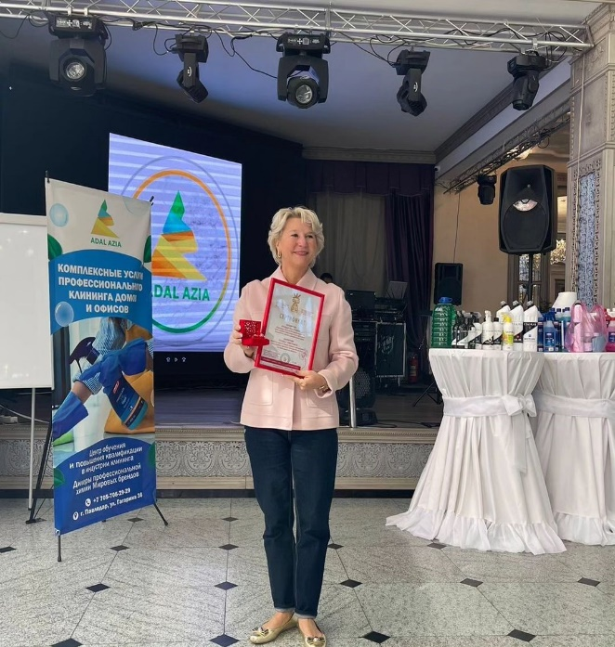

- 19.10.2023г в 10:30 прошла Перес-конференция в Экибастузской городской службе коммуникаций на тему о Республиканском конкурсе «Караван доброты». Организуемый в шестой раз конкурс «Караван доброты» направлен на выявление людей, совершающих благородные поступки, активизацию гражданских инициатив населения и на укрепление таких нравственных ценностей, как доброта, милосердие и гуманизм.
Каждый год республиканский конкурс выявляет сотни отважных, неравнодушных людей, меценатов и настоящих патриотов своей страны, которые вносят большой вклад в развитие.
Участниками конкурса могут стать физические и юридические лица, которые вносят свой вклад в решение социальных, общественных проблем и своими добрыми поступками мотивируют других.
В конкурсе не могут участвовать субъекты предпринимательства, а также лица, благотворительная деятельность которых связана с государственной поддержкой (государственный грант, госзаказ и др.).
Лауреаты конкурса будут определены в следующих номинациях:
- «Асар» - номинация для тех, чья благотворительная деятельность связана с сохранением народных обычаев и традиций;
-«Туған жер» - вручается лауреату, который оказывает благотворительную помощь родному краю в сфере образования, экологии и благоустройства, восстановления культурных объектов и др.;
- «Батыл жүрек» - за героическую смелость и самоотверженность. В данной номинации может учреждаться дополнительное звание победителя среди работников экстренных служб (ЧС, МВД, скорая помощь и другие);
- «Мейірім жолында» - для тех, кто оказывает постоянную безвозмездную помощь в течение определенного времени;
- «Қайырымдылық тарихы» - номинация вручается журналисту и/или творческому коллективу за лучшее освещение в СМИ благотворительности, социальных проблем.

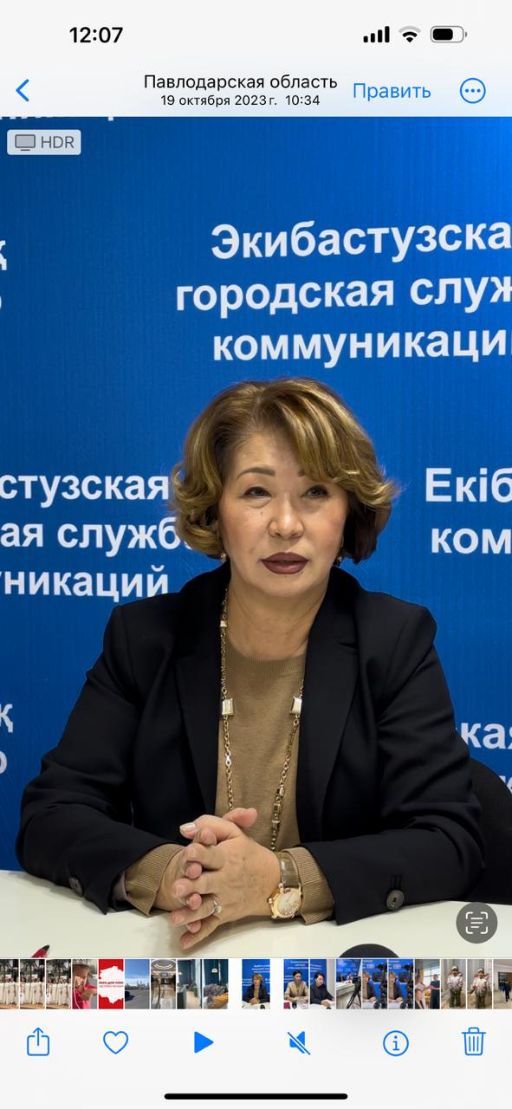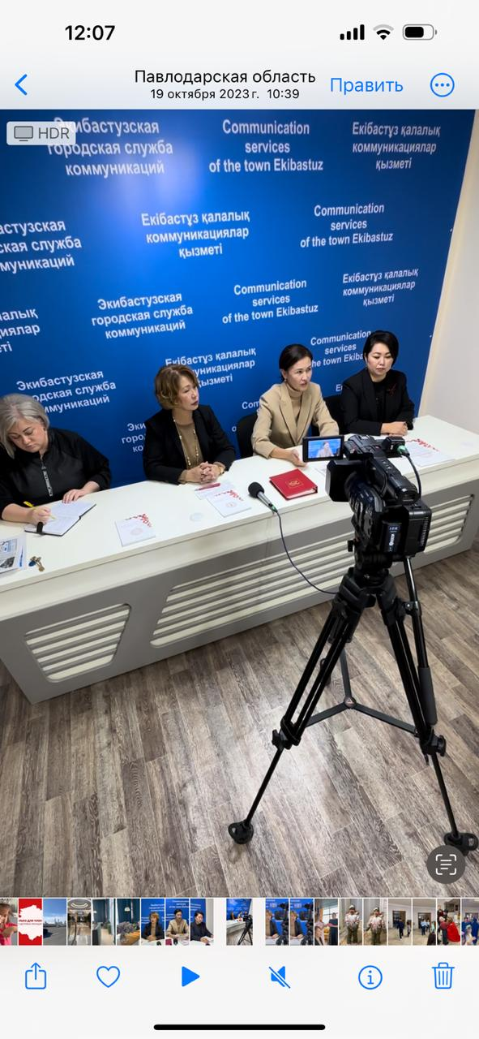

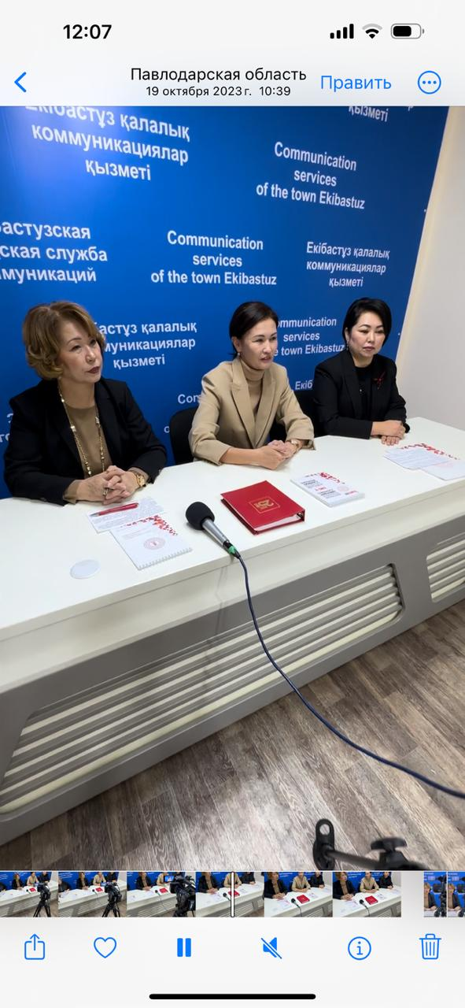

https://www.instagram.com/reel/CzTJjREo3CM/?igsh=MmExN3M2ejViaHIx

- V Евразийский саммит женщин (EWS-V) г.Алматы
Евразийского Саммита женщин, который проводится уже в пятый раз, начиная с 2006г., является расширение прав и возможностей женщин для обеспечения их полноценного участия во всех сферах экономической жизни (программа ООН - принципы расширения прав и возможностей женщин, 2004г.)
Задачи:
1.Определить глобальные и региональные тренды, в развитии женского предпринимательства и занятости;
2. Определить, как влияет цифровизация на трансформацию в среде МСБ;
3. Выявить успешные женские стартапы и поделиться их успешными кейсами;
4. Определить инновационные подходы к бизнес моделям и процессам;
5. Определить какие лидерские качества необходимо развивать в продвижении бизнеса;
6. Повысить уровень узнаваемости товаров и услуг женщин-предпринимателей;
7. Выявить успешных женщин предпринимателей в различных сферах бизнеса.
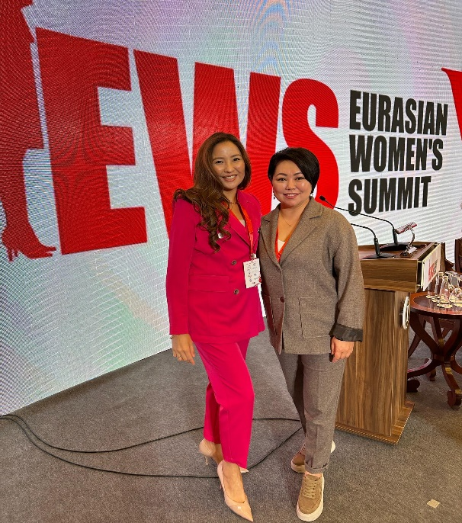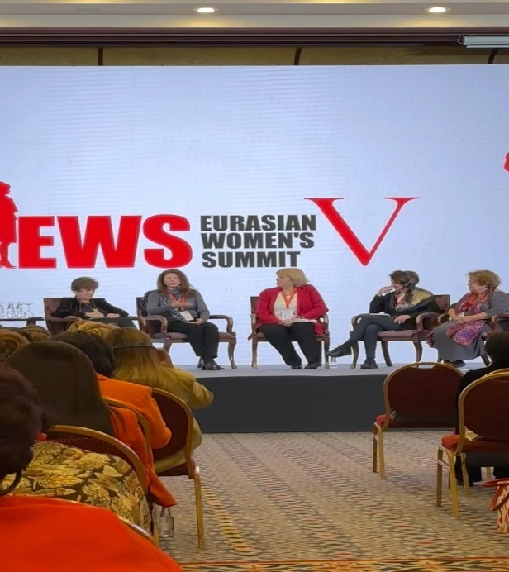

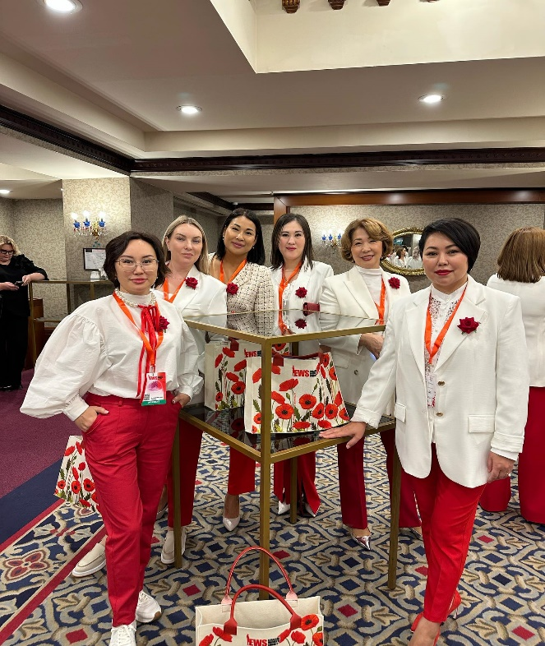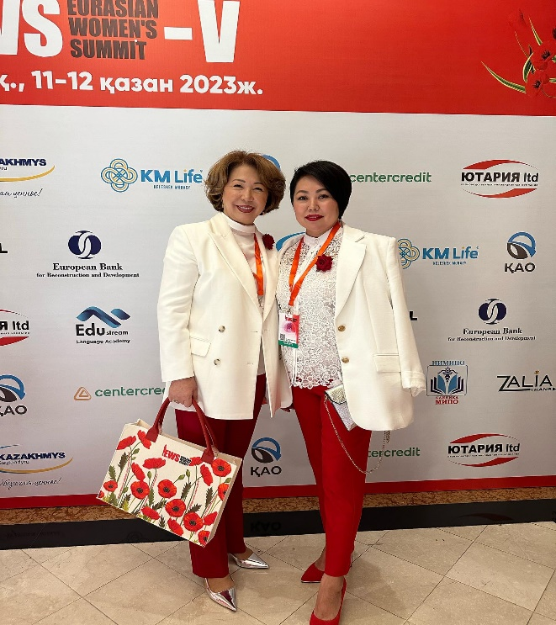
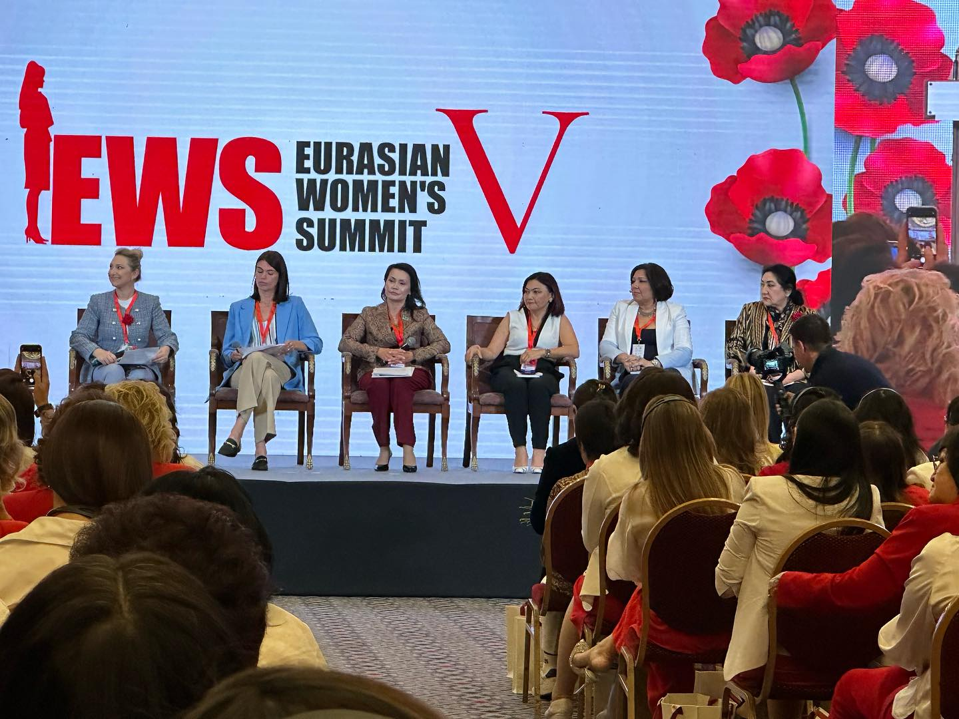
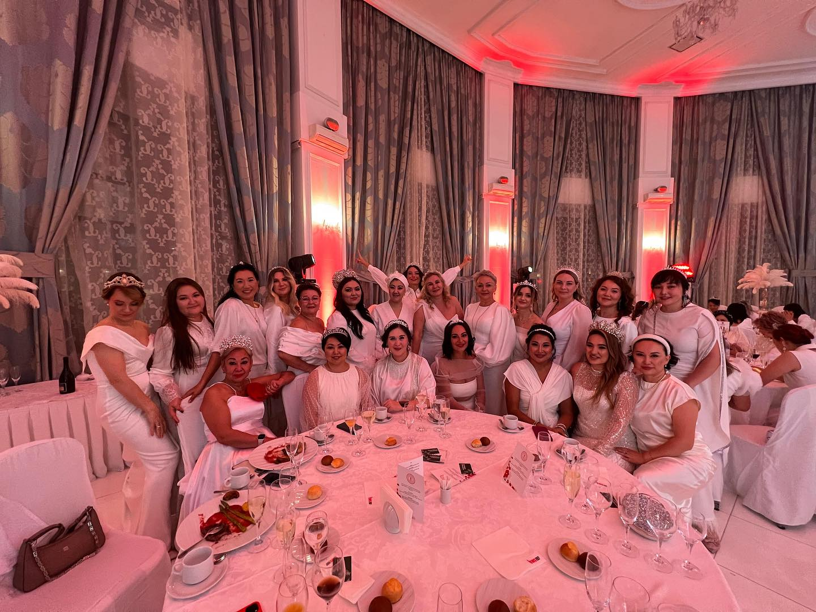
https://www.instagram.com/reel/CzZL_h_Is2Q/?igsh=MThmd2pmZXhpdWU5cQ==

- 10 ноября 2023г. прошла замечательная встреча с подругами с Ассоциации деловых женщин по г.Павлодар в рамках реализации программы «Деловые связи», подруги поделились опытом и рассказали как каждая из них пришла в Ассоциацию.
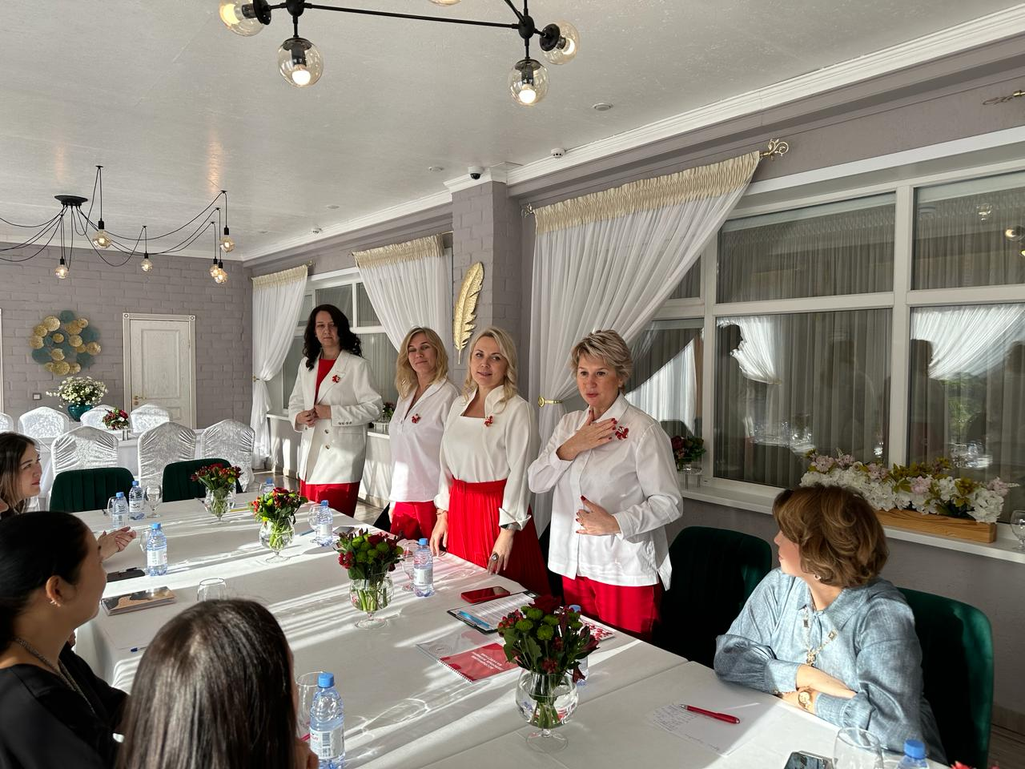
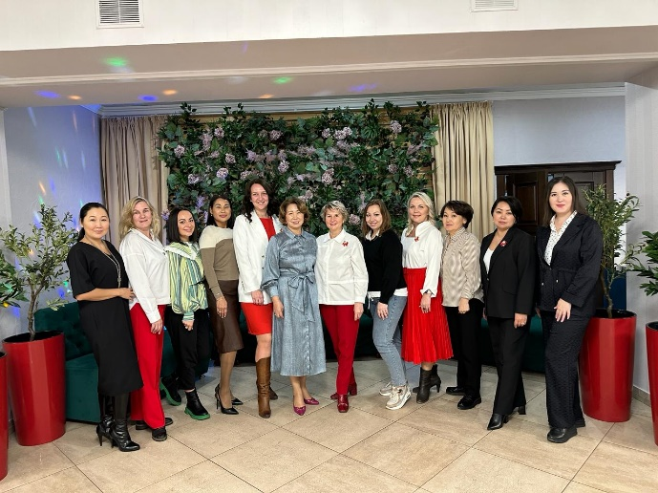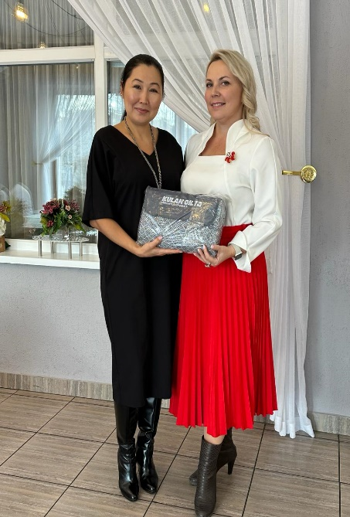

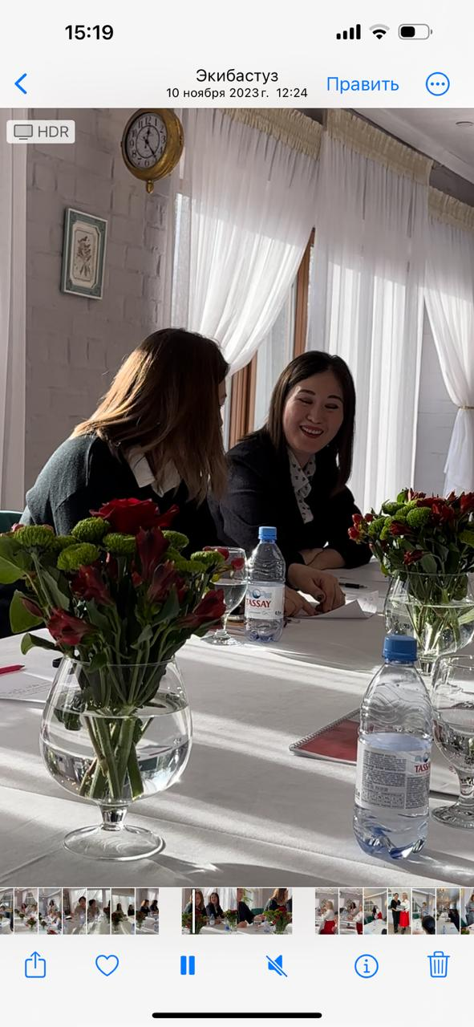
https://www.instagram.com/reel/Czc-k9pI5dT/?igsh=MWQyczdqcWV6ajhpOA==

- «Умные и вдохновляющие женщины в бизнесе».
17 ноября. Париж. Всемирный Конгресс женщин-предпринимателей мира FCEM. Тема дня - Быстрый бизнес – экологичный мир.
Мы - это мир... Куда катится планета? Чрезвычайная климатическая ситуация.
Конференции на темы - Наши ресурсы, их сохранение, использование, риски и проблемы, с которыми мы сталкиваемся ежедневно, осознание того, что мир обеспокоен и что компании стремятся сделать мир более экологичным, потому что он в опасности... Что мы можем сделать?
По завершении конференций - Выступление Генеральной Ассамблеи FCEM - Женщины-лидеры бизнеса во всем мире. Церемония флагов стран-участников Конгресса. И, конечно, в конце дня… Гала-ужин !!! Участники Конгресса – женщины-лидеры из разных стран, дамы, занятые в бизнесе, журналисты, спортсмены-чемпионы, представители общественных женских организаций и движений. FCEМ — это самая крупная и значимая международная организация, объединяющая преуспевающих женщин из разных стран мира.
Ассоциация деловых женщин Казахстана прибыла в Париж на Конгресс во главе с Сарсембаевой Раушан, Президентом АДЖК, по приглашению.
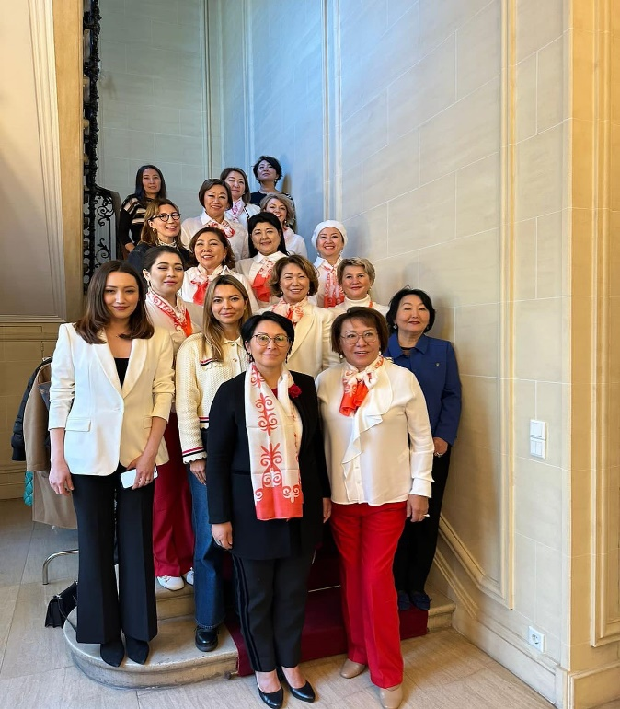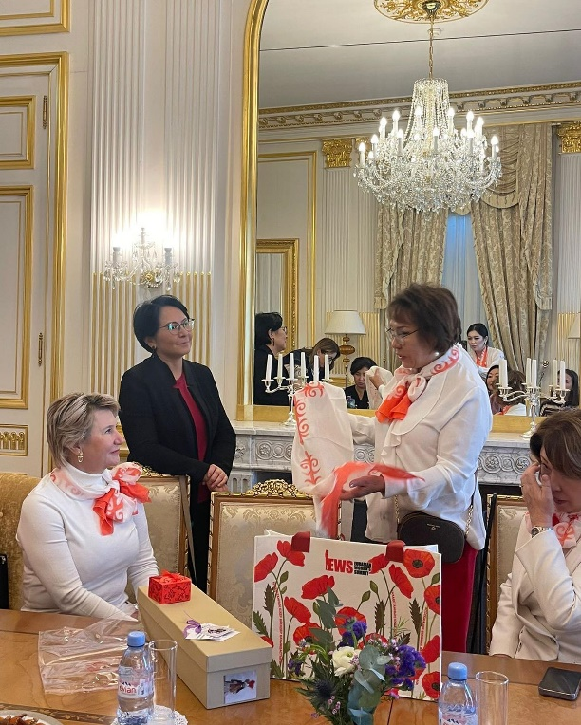
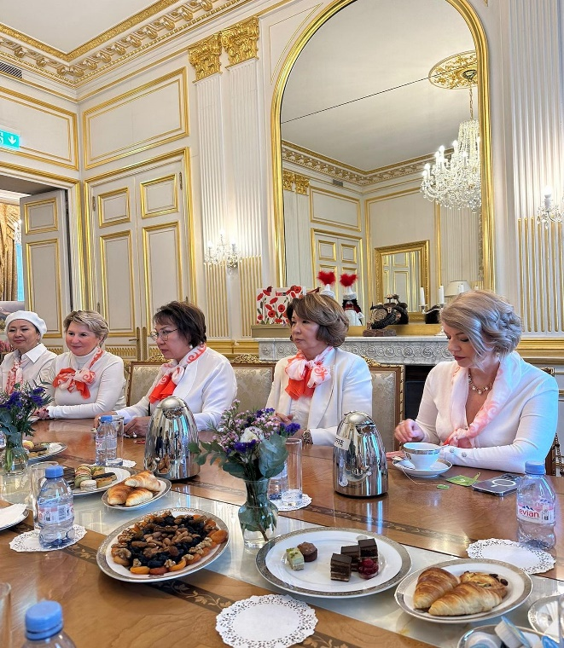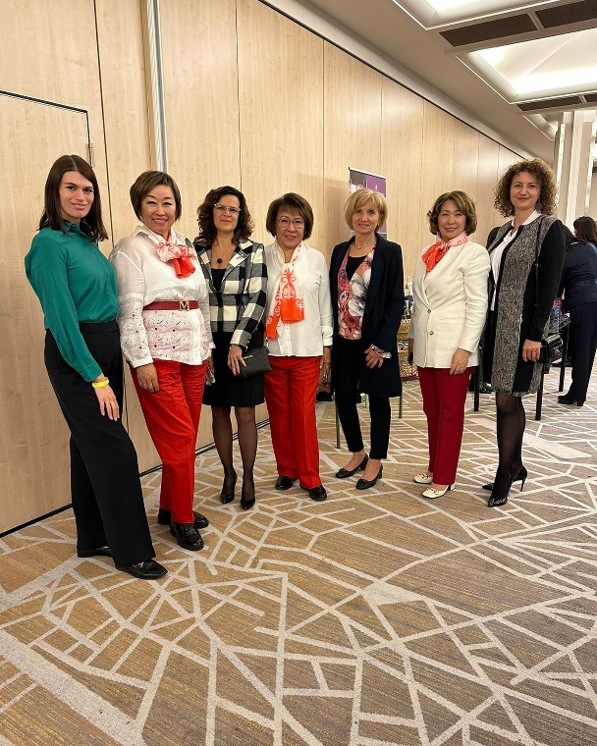
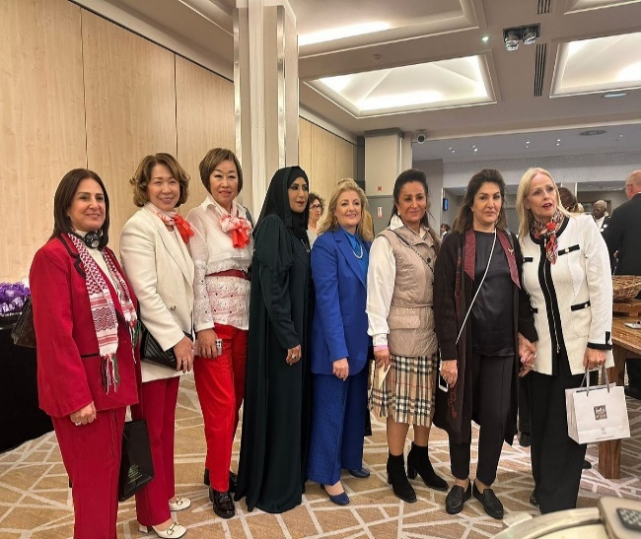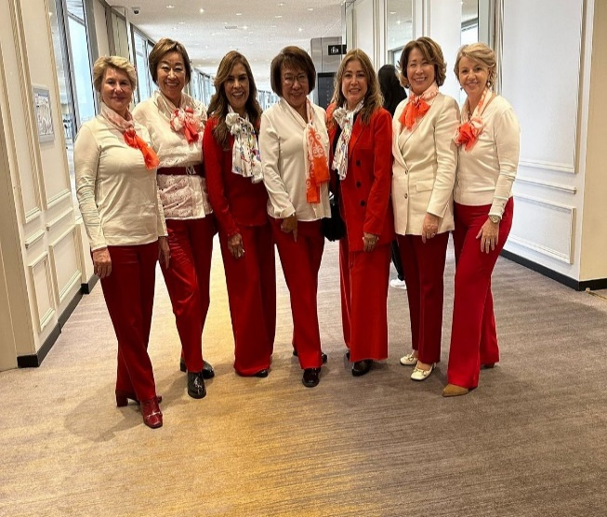

https://www.instagram.com/reel/Cz0BEZaokmX/?igsh=MW5pYmEzZzZ5Z293

Ответственное лицо:
Исполнительный директор
Бапаева Алия

